专题11 内能及其利用
一、单项选择题
1．【2017•河北卷】下列说法正确的是（ ）
A．热机消耗的燃料越多，效率就越低
B．热传递中温度总是从热的物体传给冷的物体
C．同一物体，温度降低的越多，放出热量就越多
D．人体内水的比例很高，有助于调节体温，以免温度变化太快对身体造成危害
【答案】D
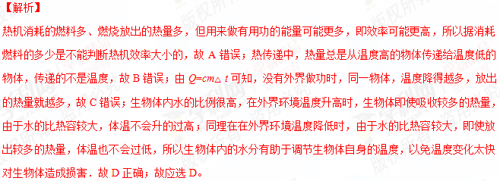【考点定位】热机的效率；温度、热量与内能的关系；热传递
2．【2017•天津卷】下列事例中，改变物体内能的方式与其它三个不同的是
A．用力搓手，手会发热
B．用炉灶烧水，水温升高
C．气缸内气体被压缩，温度升高
D．用锯条锯木头，锯条温度升高
【答案】B
【解析】
A．用力搓手，手会发热，是通过做功的方式改变物体内能的；B．用炉灶烧水，水温升高，是通过热传递的方式改变物体内能的；C．气缸内气体被压缩，温度升高，是通过做功的方式改变物体内能的；D．用锯条锯木头，锯条温度升高，是通过做功的方式改变物体内能的。故本题正确选项是B。
【考点定位】改变物体内能的方式。
3．【2017•北京卷】下列实例中，用热传递的方式来改变物体内能的是
A．用热水袋暖手，手的温度升高
B．用锯条锯木板，锯条的温度升高
C．两手相互摩擦，手的温度升高
D．用手反复弯折铁丝，弯折处铁丝的温度升高
【答案】A
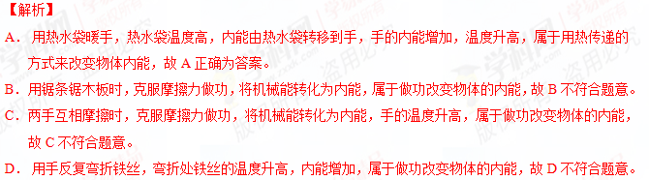
考点：热传递改变物体内能
4.【2016·重庆B卷】元宵节吃元宵有团圆美满之意，如图1所示。下列与元宵相关说法正确的是
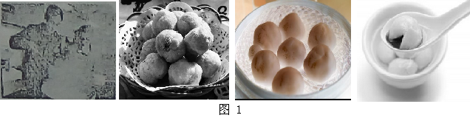
A．煮元宵时冒的腾腾热气是升华现象
B．油能把元宵炸得金黄是因为油的沸点高
C．蒸元宵是通过做功的方式增加了元宵的内能
D．露出馅的元宵香气四溢是因为分子间有力的作用
【答案】B
【解析】
A、煮元宵时冒的腾腾热气是水蒸气遇冷液化成小液滴，是液化现象，A错误。B、油的沸点高所以能把元宵炸的金黄，正确为答案。C、煮元宵是通过热传递的方式增加了元宵的内能，故C错误。D、由于分子不停息的做无规则运动，露出馅的元宵会香气四溢，故D错误。
【考点定位】物态变化 改变内能的方式 分子动理论
5.【2016·安徽卷】下列说法正确的是（ ）
A 物体的内能增加，则一定是外界对物体做了功
B.物体的温度升高.则一定是从外界吸收了热量
C物体的温度越高.含有的热量越多
D.内能是物体内所有分子动能和势能的总和
【答案】D
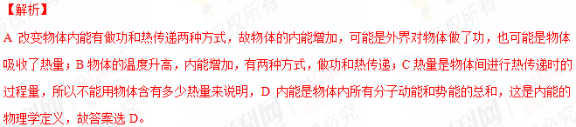考点：热量、温度、内能
6、【2016·上海卷】汽车发动机常用水做冷却剂，主要是因为水的（ ）
A． 比热容较大 B． 比热容较小 C． 密度较大 D． 密度较小
【答案】A
【解析】
由于水的比热容较大，在温度升高相同时吸收的热量较多，所以汽车发动机常用水做冷却剂，故应选A。
【考点定位】比热容
7．【2016·西宁卷】小明同学在家洗澡时接触和应用了不少物理知识，其中错误的是
A．电热水器是将内能转化为电能的电器
B．热水淋在身上感到暖和，热水与皮肤之间发生了热传递
C．浴室内的镜面上常有一层水雾，是液化现象
D．使用沐浴液时室内充满了香味，说明分子在不停地运动
【答案】A
【解析】
A．电热水器是将电能转化为内能的电器，A错误；B．热水淋在身上感到暖和，热水与皮肤之间发生了热传递，高温的水将温度传递给低温的皮肤，B正确；C．浴室内的镜面上常有一层水雾，是热的蒸汽与冷液化成小水珠现象，C正确；D．使用沐浴液时室内充满了香味，是浴液分子的扩散现象，说明分子在不停地运动，D正确。错误的选A。 学*科网
考点：能量的转化 热传递 液化 分子的运动
8、【2016·吉林卷】下列过程中通过做功的方法改变物体内能的是
A．发烧时用湿毛巾敷额头能降温 B．丁香树开花时花香四溢
C．水烧开会把壶盖顶起  D．小球由高处下落的过程中速度变快[来源:学科网ZXXK]
【答案】 C
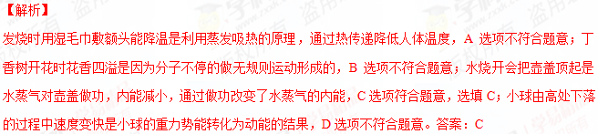考点：改变物体内能的两种方式辨别：做功和热传递都能改变物体的内能；分子动理论；能量转化。
9．【2016·宁夏卷】下列几个事例中描述正确的是
A．氢气球在升空过程中，体积会逐渐变小
B．在液体内部某一深度处，液体向下的压强大于向上的压强
C．体重不同的两个人同时间内从一楼登上三楼，体重大的人做功的功率较大
D．在沙滩玩耍，会发现沙子烫脚，而海水却比较凉，这是因为沙子的比热容较大
选择理由： ．
【答案】C
【解析】
由于大气压随高度增加而降低，氢气球在升空过程中，氢气球内部压强大于外部大气压，
体积会渐渐变大，到达一定高度可能会自动破裂，故A错误；在液体内部同一深度处液体向各个方向的压强相等，故B错误；体重不同的两个人从一楼登上三楼，高度相同，由W=Gh可知，体重大的克服重力所做的功较多，又根据P=W/t可知，在爬楼时间相同时，做功多的功率大，即体重大的人做功的功率较大，故C正确；在沙滩玩耍，会发现沙子烫脚，而海水却比较凉，这是因为沙子的比热容比海水的比热容小，故D错误；故应选C。
选择理由：根据W=Gh可知，在爬楼高度相同时，体重大的人做功多，又根据P=W/t可知，爬楼时间相同时，体重大的人做功的功率大。
【考点定位】大气压的变化；比热容
10.【2016·河北卷】下列事实能够说明分子在不断运动的是（ ）
A．公路上大雾弥漫
B．花棚里香气扑鼻
C．湖面上柳絮飘扬
D．氧气被压缩进钢瓶[来源:学科网]
【答案】B
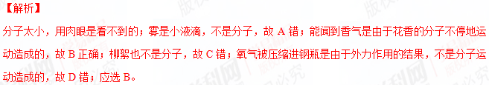【考点定位】分子动理论
11．【2016·北京卷】在下列实例中，用做功的方式来改变物体内能的是
A．热水倒入茶杯，茶杯的温度升高
B．将冰冻食物放在水中解冻，水变凉
C．刚煮熟的鸡蛋放在冷水中，鸡蛋的温度降低
D．寒冷的冬天，双手互搓，手的温度升高[来源:Z#xx#k.Com]
【答案】D
【解析】
改变内能的方式有两种，一是做功二是热传递；热水倒入茶杯，茶杯的温度升高是利用热传递改变茶杯内能；将冰冻食物放在水中解冻，水变凉是利用热传递方式改变内能；刚煮熟的鸡蛋放在冷水中，鸡蛋的温度降低，是利用热传递改变物体内能；寒冷的冬天，双手互搓，手的温度升高，是通过做功改变物体内能；故答案选D。学@科网
考点：改变内能的方式
12．【2015·安徽】下列说法正确的是
A．弹簧测力计只能测量重力大小 B.使用滑轮组既可以省力，也可以省功
C．验电器的工作原理是异种电荷相互吸引 D.内燃机在做功冲程中把内能转化为机械能
【答案】D
【解析】
试题分析：A弹簧测力计是测量力大小的仪器，不仅能测重力大小，还能测量拉力大小，A说法错误，不符合题意；B根据功的原理可知使用任何机械都不省功，所以使用滑轮组时可以省力但不能省功，B说法错误，不符合题意；C验电器的工作原理是同种电荷相互排斥，C说法错误，不符合题意；D内燃机工作时，在压缩冲程，机械能转化为内能，在做功冲程，内能转化为机械能，D说法正确，符合题意，故答案选D
【考点定位】弹簧测力计的使用；功的原理；验电器的原理；内燃机能量的转化
13.【2015·北京】在下列实例中，用做功的方式来改变物体内能的是（ ）
A．用热水袋暖手，手温度升高
B．将冰块放入饮料中，饮料的温度降低
C．在炉子上烧水，水的温度升高
D．用手反复弯折铁丝，弯折处铁丝的温度升高
【答案】D
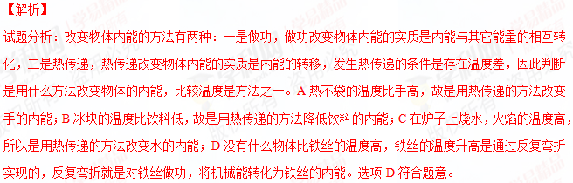【考点定位】改变内能的方法
14.【2015·海南】厨房中的物理，下列叙述中错误的是 ( )
A．筷子夹食物， 筷子是省力杠杆
B．利用煤气煮饭是因为煤气热值较高、污染小
C．炒菜时闻到香味是扩散现象
D．利用水比热容较大的特点来冷却食物
【答案】A
【解析】
试题分析：．筷子夹食物， 筷子的动力臂小于阻力臂，所以是费力杠杆，A错；煤气的热值较高，相同质量时，比其它燃料放出的热量多，关且产物不会污染环境，B正确；炒菜时，由于香味的分子在不停地运动，闻到香味就是由于分子扩散到了鼻孔中，所以C正确；比热容越大，在降低相同温度时，所吸收的热量较多，水的比热容较大，所以利用水比热容较大的特点来冷却食物，D正确；故应选A。
【考点定位】 生活中的物理
15.【2015·海南】下列事例中，利用热传递改变内能的是（ ）
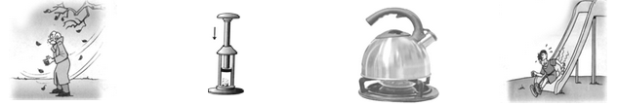
- 冷天搓手取暖
B．压缩空气内能增大
C．烧水时水温升高
D．下滑时臀部发热
【答案】C
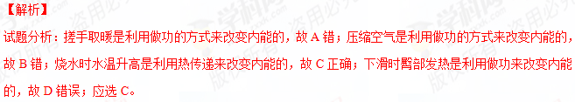【考点定位】 改变内能的方式
16．【2015·宁夏】.如图所示，相同质量的水和煤油，用功率相同的电热器加热相同的时间后，以下说法正确的是（ ）
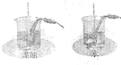
A．水的末温高 B． 煤油的末温高
C．水吸收的热量多 D． 煤油的温度变化量大
【答案】D
【解析】
试题分析：相同质量的水和煤油，用功率相同的电热器加热相同时间后，因功率与加热时间相同，故电热器放出热量相同，即水和煤油吸收的热量相同，答案C不符合题意；由于不知水和煤油的初温，故无法判断水和煤油的末温，答案AB不符合题意；因水和煤油的质量相等，且煤油的比热容小于水的比热容，故吸收相同的热量后，煤油的温度变化量较大，答案D符合题意；故答案选D。
【考点定位】物质的比热容
【结束】
17. 【2015·青海】关于物体的内能，下列说法正确的是（ ）
A.温度为0℃的物体没有内能 B.做功可以改变物体的内能
C.物体的内能增加，一定是温度升高了 D.温度相同的1kg水和1g水，内能相同
【答案】B
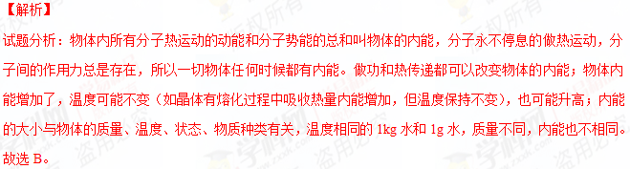【考点定位】 内能的理解、改变物体内能的方法、内能与温度的关系、内能大小 的比较
18. 【2015·青海】如图4表示四冲程内燃机工作时的示意图，一个工作循环的正确顺序为（ ）
A.甲、乙、丙、丁 B.丁、丙、乙、甲 C.甲、丁、乙、丙 D.甲、丙、乙、丁
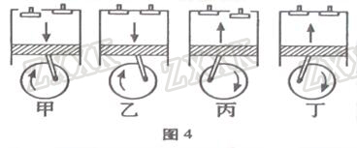
【答案】C
【解析】
试题分析：四冲程内燃机的工作过程的一个工作循环是按顺序的吸气、压缩、做功、排气四个冲程组成，要通过两个气门的开关情况和活塞的上下行情况来判断是什么冲程，活塞下行的是吸气冲程和做功冲程，活塞上行的是压缩冲程和排气冲程，两个气门一开一闭是吸气和排气冲程，两个气门都关闭是压缩和做功冲程，故选C。
【考点定位】 四冲程内燃机的工作过程
19、【2015·山西】下列情景对应的说法错误的是（ ）
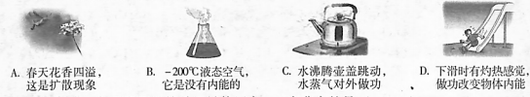
【答案】B
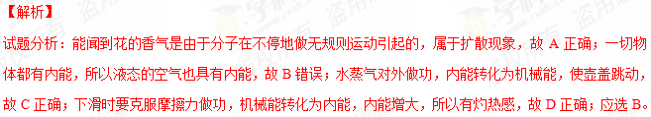【考点定位】分子动理论；内能
20. 【2015·天津】图1为四冲程汽油机工作过程中的某冲程示意图，该冲程为（ ）
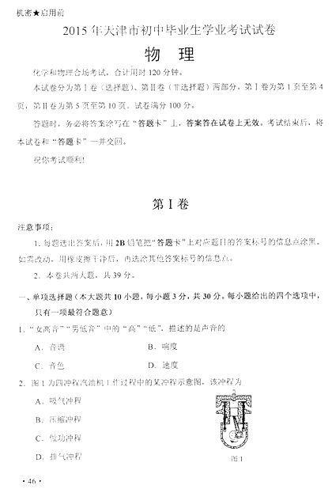
A.吸气冲程[来源:Z§xx§k.Com]
B.压缩冲程
C.做功冲程
D.排气冲程
【答案】C
【解析】
试题分析：四冲程汽油机利用内能做功的机器，其在工作时有四个冲程，即吸气、压缩、做功、排气四个冲程，其中压缩冲程和做功冲程都是两个气门关闭，压缩冲程是活塞上行，做功冲程是活塞下行，该图是活塞上行是压缩冲程。学科@网
【考点定位】 内燃机的四个冲程
21．【2015·新疆】新疆旅游景区“金沙滩”烈日下湖边的沙子热得烫脚，而湖水却是冰凉的，这是因为
A.水的温度变化较大 B.水的比热容较大
C.水吸收的热量较多 D.沙子的比热容较大
【答案】B
【解析】
试题分析：在常见物质中，水的比热容是最大的，相同质量的海水和沙子，在吸收相同的热量时，沙子的温度升高的快，沙子温度高，海水的温度升高的慢，海水温度低。故会觉得沙子热得烫脚，而湖水却是冰凉的。正确答案选B。
【考点定位】比热容
22．【2015·乌鲁木齐】家用轿车四冲程汽油机工作时为轿车提供动力的冲程是（ ）
A．吸气冲程
B． 压缩冲程
C． 做功冲程
D． 排气冲程
【答案】C
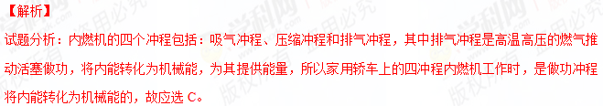【考点定位】内燃机
23．【2015·重庆A】如图2所示是餐桌上常见的美食，其中所包含的物理知识正确的是（ ）
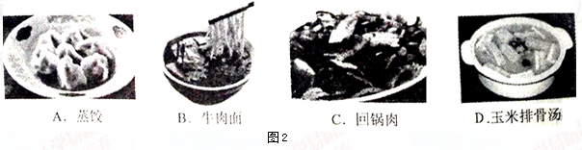
A．蒸饺——刚蒸熟的饺子冒“白气”是汽化现象
B．牛肉面——挑面时香气四溢说明分子在做无规则运动
C．回锅肉——炒肉时是通过做功的方式使肉和菜的内能增加
D．玉米排骨汤——当汤沸腾以后，把炖汤的火调小是为了降低汤的温度
【答案】B
【解析】
试题分析：刚蒸熟的饺子冒“白气”是液化现象，A错；挑面时香气四溢说明分子在做无规则运动，B对；炒肉时是通过热传递的方式使肉和菜的内能增加，C错；当汤沸腾以后，把炖汤的火调小是为了节约能源，因为液体沸腾后，吸热温度不变，所以大火并不能提高液体的温度。
【考点定位】热现象
24．【2015·乌鲁木齐】关于扩散现象，下列说法错误的是（ ）
A． 温度越高，扩散进行得越快
B． 扩散现象是由物质分子无规则运动产生的
C． 扩散现象在气体、液体和固体中都能发生
D． 在太空中，扩散现象将消失
【答案】D
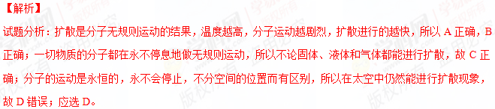【考点定位】分子动理论；扩散
二、多项选择题[来源:学_科_网Z_X_X_K]
1．【2017•北京卷】有关热现象，下列说法中正确的是
A．组成物质的分子之间存在引力和斥力
B．在热传递过程中，吸收热量的物体温度升高
C．在四冲程内燃机中，做功冲程的功能是将内能转化为机械能
D．温度低于 0℃的室外，仍有水蒸气存在
【答案】ACD
【解析】

A．根据分子动理论可知，物质的分子之间有相互的引力和斥力，故A正确。
B．在热传递过程中，吸收热量的物体内能增加，温度可能不变。如晶体在熔化过程中吸收热量，但温度不变，故B错误。[来源:学#科#网Z#X#X#K]
C．在四冲程内燃机中，做功冲程是将内能转化为机械能，故C正确。
D．蒸发是在任何温度下发生的、缓慢的汽化现象。所以温度低于0℃的室外，仍有水蒸气存在，故D正确。答案为ACD。学*科网
考点：分子动理论 热传递 做功冲程 蒸发现象
2.【2015·北京】下列说法中正确的是
A.固体很难被压缩，是由于分子间存在斥力
B.水和酒精升高相同的温度，水吸收的热量较多
C.用干手器吹出的热风吹刚洗过的手，可以加快手上水的蒸发
D.打开酒精瓶的瓶塞后，教室里弥漫着酒精味，这说明酒精分子不停地运动
【答案】ACD
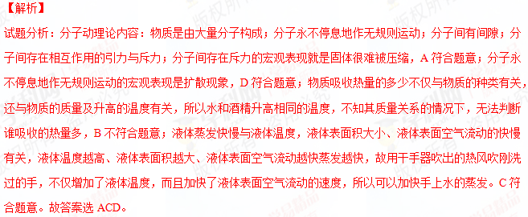【考点定位】分子动理论；物质的吸热特性；蒸发与哪些因素有关
3. 【2015·河北】下列说法正确的是（ ）
A.两杯水温度相同，内能也一定相同
B.热量总是从内能大的物体向内能小的物体传递
C.由于水的比热容大，工厂里的冷却塔通常用水作为冷却物质
D.质量、初温相同的水和煤油放出相同热量后，水的温度高于煤油的温度
【答案】CD
【解析】
试题分析：内能与物体的质量、状态、温度有关，所以两杯水的温度相同，如果质量不同，内能也不同，A错；热量总是从高温物体传到低温物体，高温物体的内能不一定大，低温物体的内能不一定小，所以B错；由于水的比热容较大，所以相同质量的水和其他物质相比，升高相同的温度时，水吸热多，冷却效果好，所以用水作为冷却物质，C对；根据公式，质量相同的水和煤油放出相同热量后，，，而， 相同，所以。
【考点定位】内能
4．【2016·北京卷】下列说法中正确的是
A．一杯水的比热容比一桶水的比热容小
B．晶体在熔化过程中吸收热量，温度不变
C．组成物质的分子之间，只存在引力，不存在斥力
D．长时间压在一起的铅板和金板互相渗入，这种现象是扩散现象
【答案】BD
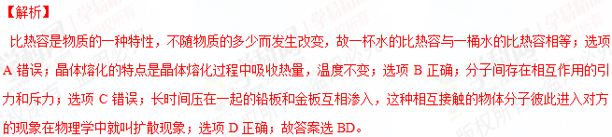考点：比热容、晶体熔化、分子动理论
三、填空题
1．【2017•河南卷】烩面是河南的特色名吃．图中，厨师将面坯拉成长长的面条，表明力可以使物体发生 ；在锅里煮面时，通过 的方式改变了面条的内能；面出锅时香飘四溢，这是由于分子的 产生的．
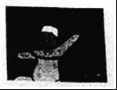
【答案】形变；热传递；无规则运动
【解析】
厨师将面坯拉成长长的面条，面坯形状发生了变化，表明力可以使物体发生形变；在锅里煮面时，面条吸收热量，内能增加，是通过热传递的方式改变了面条的内能；面出锅时香飘四溢，属于扩散现象，是由于分子的无规则运动产生的。学*科网
【考点定位】热传递改变物体内能；力的作用效果；扩散现象
2．【2017•河北卷】汽油机作为汽车的“心脏”，在压缩冲程结束时，火花塞产生电火花，使燃料猛烈地燃烧，将 能转化成 能，一辆汽车一年行驶三万公里，消耗汽油2t，这些汽油完全燃烧放出 J的热量．（q_{汽油}=4.6×10⁷J/kg）
【答案】化学；内；9.2×10¹⁰
【解析】
内燃机的一个工作循环包括吸气、压缩、做功、排气四个冲程，压缩冲程结束时，火花塞产生电火花，使燃料猛烈地燃烧是化学能转化为内能，其中压缩冲程将机械能转化成内能； 2t汽油完全燃烧要放出的热量：Q_{放}=mq=2×10³kg×4.6×10⁷J/kg=9.2×10¹⁰J。
【考点定位】内燃机的四个冲程；燃料的热值
3.【2017•重庆A卷】世界卫生组织倡导大家饮用烧开后的水。用天然气灶烧水的过程是通过 （选填“做功”或“热传递”）的方法改变谁的内能。在标准大气压下，将5kg初温Wie20℃的水烧开，需吸收热量 J[水的比热容C_{水}=4.2×10³J/(kg.℃）]
【答案】热传递 1.68×10⁶
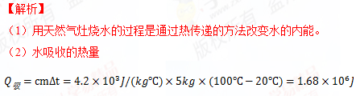
考点：热传递 热量的计算
4. 【2017•安徽卷】农作物的秸秆可以回收加工制成秸秆煤。完全燃烧0.5kg的秸秆煤可放出 J的热量；若这些热量完全被质量为100kg，初温为20⁰C的水吸收，可使水温升高到 ⁰C [已知q_{秸秆煤}=2.1×10⁷J/kg，C_{水}=4.2×10³J/（kg· ⁰C)]。
【答案】1.05×10⁷ 45
【解析】
（1）秸秆煤完全燃烧放出的热量Q=qm=2.1×10⁷J/kg×0.5kg=1.05×10⁷J。
（2）由Q_{吸}=cmΔt可得，
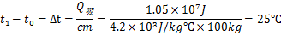
所以水吸收热量温度升高到t₁=t₀+25℃=45℃。
考点：热值 热量的计算
5．【2016·宁夏卷】把图钉帽在课桌上来回摩擦几下后，图钉帽热得烫手，这是用 的方法改变了物体的内能；把瓶装水放在冰箱里，一会儿变凉了，这是用 的方法改变了物体的内能．21*cnjy*com
【答案】做功；热传递
【解析】
做功和热传递是改变物体内能的两种方式；让图钉冒在课桌上来回摩擦几下后，发现图钉冒变烫了，这是用做功的方法改变了物体的内能，在这一过程中，机械能转化为内能；把瓶装水放在冰箱里，一会儿变凉了，这是用热传递的方法改变了物体的内能，在这一过程中，内能发生了转移。
【考点定位】改变内能的方式
6. 【2016·重庆A卷】将一瓶容量为550 mL的矿泉水放入冰箱一段时间后，水温从30℃降低到10℃，这是用_________的方式改变了矿泉水的内能；在这个过程中水放出的热量是________J。[c_{水}=4.2×10³J/kg·℃]
【答案】热传递 4.62×10⁴
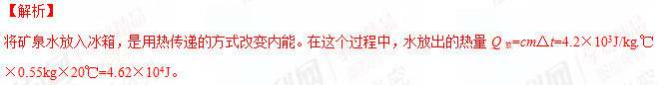【考点定位】热传递 热量的计算
7．【2016·宁夏卷】一个成年人参加一次长跑，身体消耗的能量为6.6×10⁶J，这些能量相当于完全燃烧0.55kg的干木柴才能得到．则干木柴的热值为 J/kg，如果用掉一半后，干木柴的热值将 ．（选填“变大”“变小”或“不变”）
【答案】1.2×10⁷；不变
【解析】
根据公式Q_{放}=mq可得，干木柴的热值为q=Q_{放}/m=6.6×10⁶J/0.55kg=1.2×10⁷J/kg；热值是燃料的特性，其大小与燃料的质量无关，用掉一半后，干木柴的热值仍为1.2×10⁷J/kg。
【考点定位】热值
8．【2016·宁夏卷】吃拉面时闻到牛肉面的清香，这属于 现象，拉面师傅将面胚拉成细长的面条，表明力可以改变物体的 ．
【答案】扩散；形状
【解析】
闻到牛肉面的清香，是牛肉面的香味分子运动到了空气中，属于扩散现象，说明了分子在不停地做无规则运动；拉面的师傅将面胚拉成细长的面条，说明力可以改变物体的形状。
【考点定位】分子动理论；力的作用效果
9．【2016·西宁卷】“粘”字常用来表述一些物理现象。例如：表面平滑的铅块紧压后会“粘”在一起，这是因为分子间有 ① ；吸盘式挂衣钩能够“粘”在墙上是由于吸盘受到 ② 的作用；穿在身上的化纤衣服易“粘”毛绒是因为衣服带了 ③ 的缘故；刚从冰箱冷冻室拿出的冰棒会“粘”住舌头是因为液体瞬间 ④ 的缘故。
【答案】引力（分子引力、吸引力） 大气压（大气压力、大气压强） 静电（电、电荷）凝固
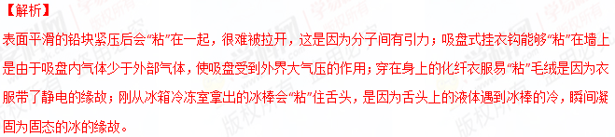考点：分子间的作用力 大气压 静电 凝固
10．【2015·安徽】挖开多年堆煤的地面，会看到地面下一定深度的土层带有黑色。这一现象表明煤的分子在不停地 ，扩散到地面的土层中了。
【答案】做无规则运动
【解析】
试题分析：扩散现象是相互接触的物体，组成物体的分子彼此进入对方物体中的现象，堆在地面上的煤与地面之间发生了扩散现象，这一现象说明了分子在永不停息地做无规则运动。
【考点定位】扩散
11、【2016·上海卷】一壶水在炉火上加热，水温升高，其内能 （选填“增大”、“不变”或“减小”），改变物体内能有两种方式，这是通过 方式改变其内能的。2千克的水温度升高10℃，水吸收的热量为 焦。[c_{水}=4.2×10³焦/（千克•℃）]
【答案】增大；热传递；8.4×10³
【解析】
给水加热时，水的温度升高，内能增大，这是通过热传递的方式改变内能的；水吸收的热量为：Q=cmΔt=4.2×10³ J／（kg·℃）×2 kg×10 ℃=8.4×10³J。学科*网
【考点定位】改变内能的方式；热量的计算
12.【2015·北京】汽油的热值为4.6×10⁷J／kg，它的物理含义是完全燃烧 的汽油放出的热量为4.6×10⁷J。
【答案】1kg
【解析】
试题分析：热值的物理意义是：质量为1kg的某种燃料完全燃烧时所放出的热量叫做这种物质的热值。所以汽油的热值为4.6×107J／kg，它的物理含义是完全燃烧1kg的汽油放出的热量为4.6×107J。
【考点定位】热值的物理意义
13．【2015·河南】信阳“毛尖”深受人们喜爱，在制茶过程中，通过加热能使新鲜茶叶中的水分快速 （填物态变化名称），这便是制茶工序中的“杀青”。用高温开水能很快泡出茶香、茶色，这是因为温度越高，
越剧烈。
【答案】汽化 分子的无规则运动
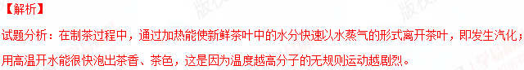【考点定位】 汽化现象 分子的无规则运动
14、【2015·长春】如图所示，小安从滑梯顶端由静止滑下， 能转化为动能。同时小安的臀部感觉热，这是通过 方式改变他的内能。
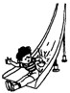
【答案】重力势，做功
【解析】
试题分析：小安从滑梯顶端由静止滑下，位置越来越低，重力势能变小，速度越来越大，动能变大重力势能转化为动能。同时小安的臀部感觉热，是克服摩擦做功，这是通过做功方式把机械能转化为内能。
【考点方向】能量及其转化
15、【2016·河南卷】将一瓶质量为0.5kg，温度为25的纯净水放入冰箱，一段时间后纯净水的温度降低到5，则这瓶纯净水的内能减少了 J，这是通过 的方式改变了水的内能。（水的比热容c=4.2J/（kg））
【答案】4.2×10⁴ ；热传递
【解析】
水放出的热量：Q_{吸} =cm△t=4.2×10³ J/（kg•℃）×0.5kg×（25℃-5℃）=4.2×10⁴ J；这是通过热传递的方式改变水的内能的。
考点：热量的计算；热传递改变物体内能
16.【2016·长春卷】在烈日当空的海边玩耍，你会发现沙子烫脚，而海水是凉凉的，这是因为海水的 较大，沙子温度的升高，是通过 的方式改变内能的。
【答案】比热容 热传递
【解析】
由于水的比热容较大，在吸收相同多的热量是，水的温度变化较小，所以海水是凉凉的；沙子温度的升高是通过热传递的方式增加内能的。
【考点定位】比热容；改变内能的方式
17.【2016·河北卷】天然气燃烧时将 能转化为 能。至少需要消耗 m³的天然气才能将质量为20 kg、初温为20 ℃的水烧开。[标准大气压、c_{水}=4.2×10³ J／（kg·℃）、q_{天然气}=3.2×10⁷ J／m³]
【答案】化学；内；0.21
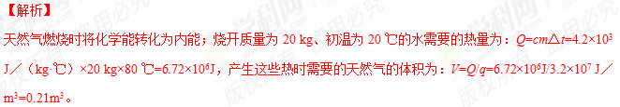【考点定位】能量的转化；热量的计算[来源:Zxxk.Com]
18. 【2015·吉林】给汽车加油时，能闻到汽油味，这是 现象；汽车发动机用水作冷却剂，这是利用了水的 大的性质。
【答案】扩散 比热容
【解析】
试题分析：能闻到汽油味是由于汽油分子的无规则运动造成的，这种现象叫做扩散；由于水的比热容较大，在温度升高相同时，水吸收的热量较多，适合作为冷却剂。
【考点定位】扩散；比热容
19. 【2015·吉林】运动会上常用气球来装饰会场。如图3所示，在烈日暴晒下，通过 的方式，使气球内能 ，气球内气体膨胀做功，可能导致气球胀破。
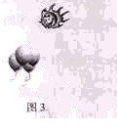
【答案】热传递 增加
【解析】
试题分析：改变内能的方式有做功和热传递两种；曝晒是通过热传递的方式来增加内能的，球内的空气温度升高，内能增大。
【考点定位】改变内能的方式
20．【2015·宁夏】如图所示，向装有少量水的烧瓶内打气．当瓶塞跳起时，瓶内气体内能 （选填“增大”或“减小”），温度 （选填“升高”或“降低”），瓶内水蒸气发生 （选填物态变化名称）现象．从而出现“白气”．
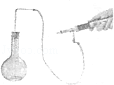
【答案】减小；降低；液化．
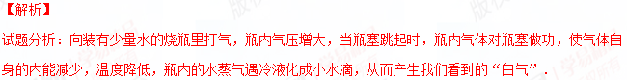
【考点定位】做功改变物体内能；液化及其液化现象
21．【2015·重庆A】小林将质量为2kg的水从28℃加热至沸腾时测得水温为98℃，由此可知当地大气压 （选填“大于”、“等于”或“小于”）1标准大气压；水吸收的热量是 J。[C_{水}=4.2×10³J/（kg•℃）]
【答案】小于 Error: Reference source not found
【解析】
试题分析：水沸腾的温度低于100℃，所以当地气压小于1标准大气压；这些水吸收的热量为：
【考点定位】热量计算
22.【2016·陕西卷】（3分）图示为“长征六号”运载火箭，它首次采用了我国最新研制的大推力液氧煤油发动机。
①煤油燃烧过程中，其热值大小__________.
②火箭起飞时，煤油燃烧产生大量高温高压的燃气，燃气对火箭的推力达1.2×10⁶N，这个力可举起质量为________t的物体（g取10N/kg）.
③燃气对火箭做功，燃气的内能会________（选填“增大”、“减小”或“不变”）
【答案】不变；120；减小；
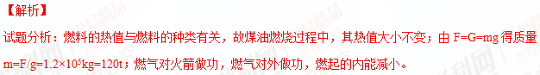
【考点定位】热值概念，质量的计算，改变内能的两种方式
四、作图、实验写探究题
1．【2015·河南】为比较两种液体的吸热能力，小军用图12中两个相同的装置做实验，实验器材还有天平和钟表。收集的实验数据记录如下表。
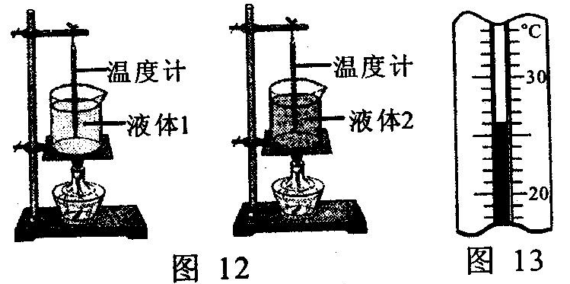
[来]
物理量  物质 | 质量/g | 初始温度/℃ | 加热时间/min | 最终温度/℃
液体1 | 50 | 20 | 5 | 45
液体2 | 50 | 20 | 5 | 68

（1）某时刻温度计的示数如图13所示，此温度值是 ℃。
（2）实验中，用 间接反映液体吸收热量的多少。
（3）通过分析表中数据可知， （选填“液体l”或“液体2”）的吸热能力较强。物理上用 这个物理量来描述物质的吸热能力。
【答案】（1）26 （2）加热时间 （3） 液体l 比热容
【解析】
试题分析：温度计的一大格是10℃，一大格分成十小格，故分度值是1℃，故此温度值是26℃；（2）工具题意知道，可以用加热时间表示液体吸收热量的多少；（3）通过分析表中数据可知液体l与液体2在控制变量的情况下，液体l温度变化小，说明它吸热能力强；物理上用比热容来描述物质的吸热能力。
【考点定位】 比热容的概念
2、【2015·长春】在探究“比较不同物质吸热的情况”的实验中，实验装置如图所示。
（1）实验中应量取质量 的甲、乙两种液体，分别倒入相同的烧杯中，用相同的电加热器加热。当它们吸收相同热量时，通过比较 来判断吸热能力的强弱。
（2）通过实验，记录数据如表格所示。从开始加热到42℃，甲、乙两种液体吸收热量的关系为Q_{甲} Q_{乙}。
（3）分析实验数据可知 物质的吸热能力强。
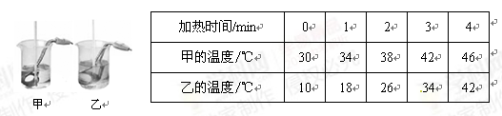
【答案】（1）相等，升高的度数；（2）小于；（3）甲
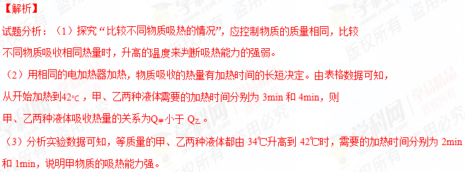【考点方向】探究“比较不同物质吸热的情况”
3．【2016·北京卷】为了比较铜和铝的导热性能，小军选取了粗细均匀、横截面积、长度均相同的U形铜棒和铝棒进行实验。小军认为导热性能无法直接测量，他首先将问题转化为研究可直接测量量之间的关系，并类比所学知识定义了一个物理量k，来衡量物质的导热性能。在此基础上，进行实验并成功比较出哪种材料导热性能更好。小军的实验装置示意图如图24甲所示。他将铜棒的一端放入烧杯内持续沸腾的水中，铜棒的另一端放入试管内25℃的冷水中，每隔50s测量一次试管内水的温度并记录，依据实验数据绘制了图24乙中的图像①。换成U形铝棒后，小军按照同样的实验方法，在相同的实验条件下，每隔50s测量一次试管内水的温度并记录，依据实验数据绘制了图24乙中的图像②。
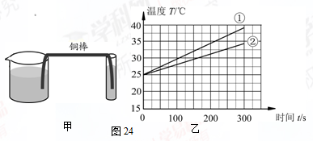
根据以上信息，回答下列问题：

（1）在这个实验中，用来衡量导热性能的物理量k是用 表示的。（选填选项前的字母，只有一个选项正确）
A.时间 B.温度 C.温度的变化量 D.单位时间内温度的变化量
（2）可推断出此实验中 的导热性能更好。（选填“铜棒”或“铝棒”）
【答案】（1）D （2）铜棒
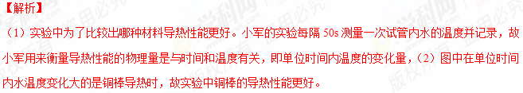考点：物质的导热性
五、计算题
1．【2015·安徽】某家庭用燃气热水器将质量为100kg、温度为20℃的自来水加热到50℃，消耗的天然气体积为1m³（假设天然气完全燃烧）。已知水的比热容为4.2×10³J/（kg·℃），天然气的热值为3.2×10⁷J/m³.求：
（1）天然气完全燃烧放出的热量；
（2）水吸收的热量；
（3）该热水器工作时的效率。
【答案】（1）3.2×10⁷J；（2）1.26×10⁷J；（3）39.375%
【解析】
试题分析：（1）天然气完全燃烧放出热量Q_{放}=qv=3.2×10⁷J/m³×1m³=3.2×10⁷J;（2）水吸收热量Q_{吸}=cmΔt=4.2×10³J/（kg·℃）×100kg×（50℃-20℃）=1.26×10⁷J;（3）该热水器工作时的效率η=W_{有}/W_{总}=Q_{吸}/Q_{放}=1.26×10⁷J/3.2×10⁷J=39.375%。
【考点定位】热值；热量计算；效率
2．【2015·青海】电热水壶有加热和保温两种工作状态，由机内温控开关S₁控制，从说明书上收集到如图23中所示的数据及电路图。求：
（1）水壶中加满30℃的水，若将水烧开（标准大气压下），水需要吸收多少热量？
[c_{水}=4.2 xl0³J/（kg▪℃）、ρ_{水}=1.0×l0³kg/m³]
（2）要使电热水壶处于加热状态，S₁是断开还是闭合?
（3）正常加热时，电路中的电流是多少？
（4）R₂的阻值是多大?[来源:学+科+网Z+X+X+K]
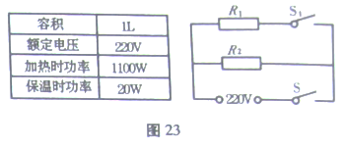
【答案】（1） 2.94×10⁵J。（2） 开关S₁闭合时，饮水机处于加热状态。 （3）5A（4）2420Ω。
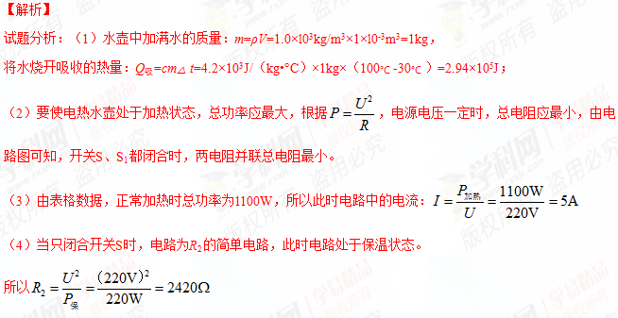【考点定位】 密度公式应用、物体吸热计算、电功率公式应用、
3、【2015·上海】质量为0.2 千克的水温升高50⁰C ，求水吸收的热量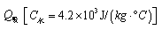。
【答案】4.2×10⁵J
【解析】
试题分析：质量为0.2 千克的水温升高500C ，水吸收的热量：
Q_{吸}=cm△t=4.2×10³（kg.℃）×2kg×50℃=4.2×10⁵J。
【考点定位】 热量的计算
六、简答题
1．【2016·西宁卷】图15是太阳能热水器内部水箱的结构示意图。A、B是水箱中两个相同的实心圆柱体，密度为2×10³kg／m³，悬挂在水箱顶部的压力传感开关S上。当S受到竖直向下的拉力达到一定值时闭合，电动水泵M开始向水箱注水；当拉力等于10N时，S断开，电动水泵M停止注水，此时水箱水位最高为1.2m。g取10N／kg。求：
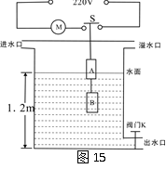
（1）若水箱内有100 kg的水，该太阳能热水器将水从20℃加热到50℃时水吸收的热量。 [C_{水}=4.2×10³J／(kg·℃)]
（2）停止注水后水箱底部受到的水的压强。
（3）若A、B的体积均为400 cm³，A、B受到的总重力。
（4）正常情况下水箱中的水位最高时如图所示，A受到的浮力(开关S下的细绳和A、B间的细绳质量与体积均忽略不计)。
【答案】（1）1.26×10⁷J （2）1.2×10⁴Pa （3）16N（4）2N
【解析】
（1）Q_{吸}=cmΔt=4.2×10³J／(kg·℃)×100 kg×（50－20）℃=1.26×10⁷J
（2）P=ρgh=1×10³kg/m³×10N/kg×1.2m=1.2×10⁴Pa
（3）G_{总}=m_{总}g=ρV_{总}g=ρ（V_{A}+V_{B}）g
=2×10³kg／m³×（4×10⁻⁴m³+4×10⁻⁴m³）×10N／kg=16N
（4）正常情况下，当水位最高时，绳子受到的拉力最小，此时F_{总浮} = G_{总}－F=16N－10N=6N
F_{B浮}=ρ_{水}gV_{B}=1.0×10³kg／m³×4×10⁻⁴m³×10N／kg=4N
F_{A浮}= F_{总浮}－F_{B浮}=6N－4N=2N
考点：比热容的计算 液体的压强计算 重力计算 浮力的计算

